104年牙醫師參與戒菸服務訓練課程
一、 戒菸初階課程
依國民健康署102-104計畫委託本會培訓牙醫師參與戒菸服務訓練，以培訓牙醫師共同參與協助菸害防制。參與本培訓課程及取得認證，向戒菸治療管理中心簽約後即可加入戒菸治療(戒菸藥物開立)的行列。
1. 課程場次：
場次 日期 地點 報名方式
北區2場 10/4 (日) 新北市牙醫師公會會館
(新北市板橋區三民路二段37號11樓)
2. 電話報名：02-89613706
3. 傳真報名：02-89613705 如傳真報名，請電話確認。
4. 報名對象：牙醫師、PGY。
5. 報 名 費：免費。
6. 課程時間：09:00~17:40(全天課程)。
7. 課 程：需完成簽到退、及後測成績滿70分，則可取得戒菸初階證書。取得證書後方可向戒菸治療管理中心簽約進行戒菸治療(開立藥物)服務。執行戒菸服務需年資滿5年，證書保留6年，年資期滿方可進行簽約與執行。
8. 本課程提供繼續教育積分：專業6學分、品質2學分、法規1學分。
9. 本課程供餐(請於報名表勾選葷素) 。

社團法人中華民國牙醫師公會全國聯合會

104年牙醫師參與戒菸服務訓練課程初階場報名表
---------------------------------------------------
基本資料（必填）
姓 名 |  |  |  | 出生年月日 | 年 月 日
身分證號 |  |  |  | 服務單位 | 醫院/診所
電 話 | ( ) |  |  | 服務地址 | □□□
聯絡手機 |  |  |  | 電子信箱
身分別 |  |  | □牙醫師
參加場次
初階課程 |  | □10/4北區2場
午餐 |  | □葷 □素(提供事前報名、全日課程午餐餐盒)
報名及課程說明事項：
1.成簽到、簽退、前測及後測，並取得後測70分及格後，方可取得戒菸認證資格
2.分保留6年，若因與其他活動課程衝堂無法登錄學分，不予承認其認證資格。
3.師-本課程無執業年資之限制，但申請辦理戒菸治療及戒菸衛教服務須執業5年以上方具有資格；本課程認證資格保留期限為6年，若參訓時執業未滿5年者，可於執業年資滿5年時向戒菸治療管理中心申請執行戒菸治療及戒菸衛教服務。
4.次報名方式如下：
北區2場 | 10/4 (日) | - 電話報名：02-89613706  - 傳真報名：02-89613705 如傳真報名，請電話確認。
5.戒菸課程方面諮詢，請洽：02-25000133#252陳先生

社團法人中華民國牙醫師公會全國聯合會
104年牙醫參與戒菸服務訓練初階課程-北區2場

地點：新北市牙醫師公會會館(新北市板橋區三民路二段37號11樓)
時間：10/4 (日)上午09:00~17:40。
交通位置圖：
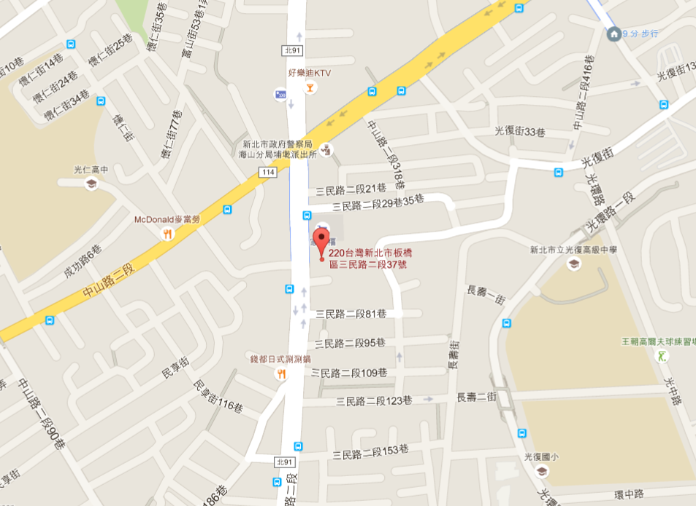
搭乘大眾交通工具
      - 經由台北：於台北車站轉乘捷運板南線於龍山寺下車，搭乘265路(經板橋車站)，至埔墘下車即抵。。
      - 經由板橋車站：搭乘265至埔墘(家樂福)下車即可，或搭乘234、705往西門方向於埔墘派出所下車，徒步至家樂福即抵。
      - 新埔捷運站：搭乘捷運接駁(藍)31，至埔墘(家樂福)下車即可。
      - 樹林-動物園：台北客運1073(793)至埔墘下車即可。

